DOCUMENTATIE.

CALCULATOR DE POLINOAME

Darlaczi Zoltan-Attila

Grupa 30229

**Cuprins**

1. Cerinta problemei ....………………………………………….……
2. Obiectiv ..…………………………………………………………...
3. Implementare ………………………………………………………
   1. Diagrama UML ………………………………………………
   2. Clase si Metode ………………………………………………
   3. Interfata grafica (GUI)……………………..…………………
4. Testare ……………………………………………………………...
5. Concluzii si Dezvoltari ulterioare .…………………………………
6. Bibliografie ………………………………………………………...

Cerinta problemei

Cerinta problemei este de a proiecta si a implementa un calculator de polinoame cu interfata grafica prin care utilizatorul poate insera polinoame si poate selecta operatia matematica care trebuie efectuata, iar rezultatul trebuia vizualizat pe interfata grafica. Operatiile matematice sunt: adunare, scadere, multiplicare, divizare, derivare, integrare.

Obiectiv

Obiectivul acestui proiect este de a implementa un calculator de polinoame cu interfata grafica. Interfata grafica a calculatorului trebuie sa contine trei casute de text si cate un buton pentru fiecare operatie matematica si un buton de reset, care sterge datele introduse sau afisate in casute de text. Doua casute de text pentru a se putea introduce cele doua polinoame, si inca o casuta de text folosit pentru a afisa restul operatiei de divizare, in caz daca este nevoie acest lucru.

Implementare

Un polinom este o expresie formata din mai multe monome, care la randul lor sunt formate din coefficient si grad. Coeficientul unui monom este un numar real, iar gradul este un numar intreg. Deci pentru a putea implementa acest calculator avem nevoie de un polinom care este formata dintr-o lista de monoame, o lista aranjate descrescator dupa gradul monoamelor. Din faptul ca in casuta de text introducem un string si nu lista de monomuri, trebuie sa folosim “regular expressions” pentru a impartii acest string in substringuri, fiecare substring reprezentand un monom, format din coefficient si grad. Apoi fiecare substring trebuie impartit in doua substringuri, unul care reprezinta coeficientul si unul care reprezinta gradul. Subgstringul care contine coeficientul trebuie convertit intr-un numar real, iar substringul care reprezinta gradul trebuie convertit intr-un numar intreg. Asa obtinem un monom, iar monomul trebuie adaugat in lista de monoame a polinomului.

Dupa ce reusim sa implementam introducerea si citirea polinoamelor, trebuie sa implementam fiecare operatie matematica. Pe intrefata avem cate un buton pentru fiecare operatie, cee ace inseamna ca daca apasam un buton calculatorul trebuie sa executa operatia aleasa si trebuie sa afiseaza rezultatul intr-o casuta de text.

Pentru implementare folosim o architectura MVC (Model View Controller), ceea ce inseamna ca avem trei pachete. Pachetul model, care contine clase pentru polinom, pentru monom si inca o clasa care reprezinta o exceptie, in caz daca introducem gresit un polinom, sau incercam sa facem impartire cu 0. De fiecare data cand introducem ceva gresit sau incercam sa impartam la cu 0 pe interfata grafica apare textul “Invalid Input”, in casuta de text in care am introdus gresit polinomul, si “Division by zero”, in casuta polinomului care reprezinta impartitorul, Pachetul View contine clasa View. In aceasta clasa este implementat interfata grafica. Clasa aceasta contine toate butoanele, casutele de text, marimea si restul trasaturilor interfetei grafice, Al treilea pachet, adica pachetul Controller realizeaza legatura intre Model si View. Legatura asta inseamna ca in Controller ajung datele introduse in interfata grafica si semnalul unui buton si Controllerul putem spune ca proceseaza aceste date primite si ii da un semnal clasei Polinom care se afla in pachetul Model. Un semnal care inseamna ca trebuie citite datele introduse si trebuie efectuat operatie matematica conform butonului apasat. Apoi Modelul efectueaza citirea si operatia matematica, returneaza datele Controllerului care afiseaza rezultatotul pe interfata grafica. Deci putem spune ca Controllerul este “mintea” calculatorului de polinoame.

Diagrama UML

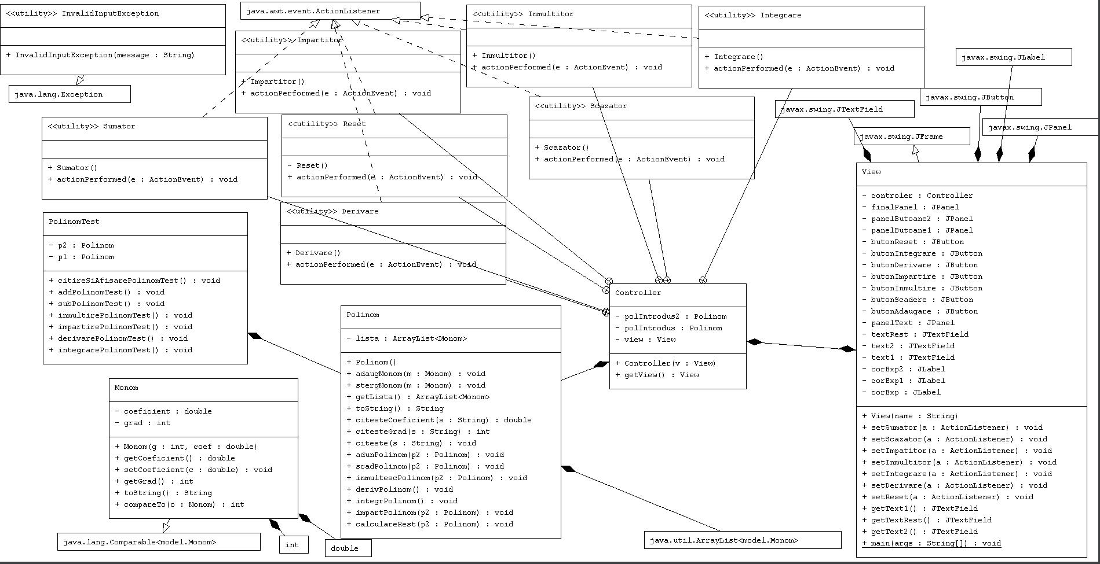

Pe aceasta Diagrama UML se vad foart clar relatiile dintre pachetele Model, View si Controller. Se vede ca Controllarul e in mijloc, e “motorul” sau “mintea” calculatorului, primeste data de la View, apoi proceseaza datele si cu ajutorului Modelului, in cazul acesta este reprezentat de Polinom, realizeaza operatia matematica iar apoi afiseaza rezulatul pe interfata grafica. Mai departe, pe aceasta diagrama putem observa clasele. variabilele de instanta si metodele a fiecarei clase. Si, desigur, toate relatiile intre clasele folosit in acest proiect. In plus se poate observa interfetele implementate de fiecare clasa si pachetele importate.

Se poate observa ca sunt 7 clase care implementeaza ActionListener si care au si ceva relatie cu clasa Controller. Aceste clase sunt implementate in clasa Controller si implementeaza ActionListener pentru ca fiecare clasa realizeaza efectuare unei operatii matematice din cel 6 implementate si o clasa realizeaza reset-ul, adica stergerea datelor din casutele de text. Avem si o clasa folosita pentru Testare, aceasta clasa verifica corectitudinea fiecarei operatii dar si corectitudinea metodei de citire si de afisare.

Clase

Avem 3 pachete: Model, View si Controller. In Pachetul Model avem 3 clase. Clasa Polinom, clasa Monom, si clasa InvalidInputException.

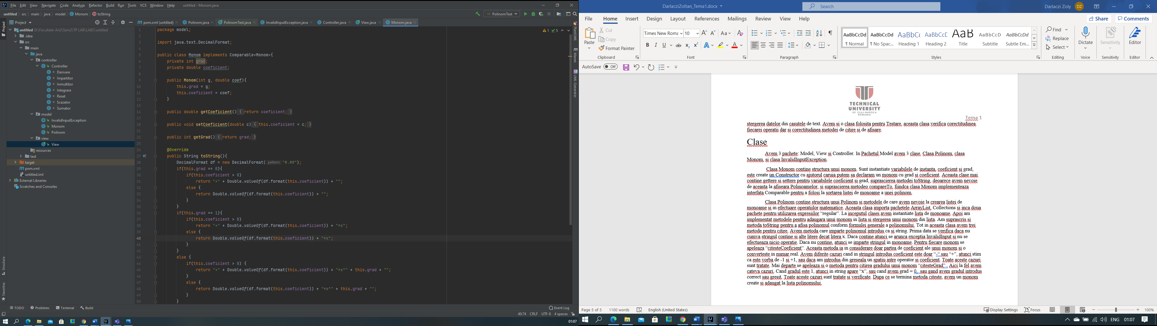

Clasa Monom contine structura unui monom. Sunt instantiate variabilele de instanta, coeficient si grad, este create un Constructor cu ajutorul caruia putem sa declaram un monom cu grad si coeficient. Aceasta clase mai contine gettere si settere pentru variabilele coeficient si grad, suprascierea metodei toString, deoarece avem nevoie de aceasta la afiseara Polinoamelor, si suprascierea metodeo compareTo, fiindca clasa Monom implementeaza interfata Comparable pentru a folosi la sortarea listei de monoame a unei polinom.

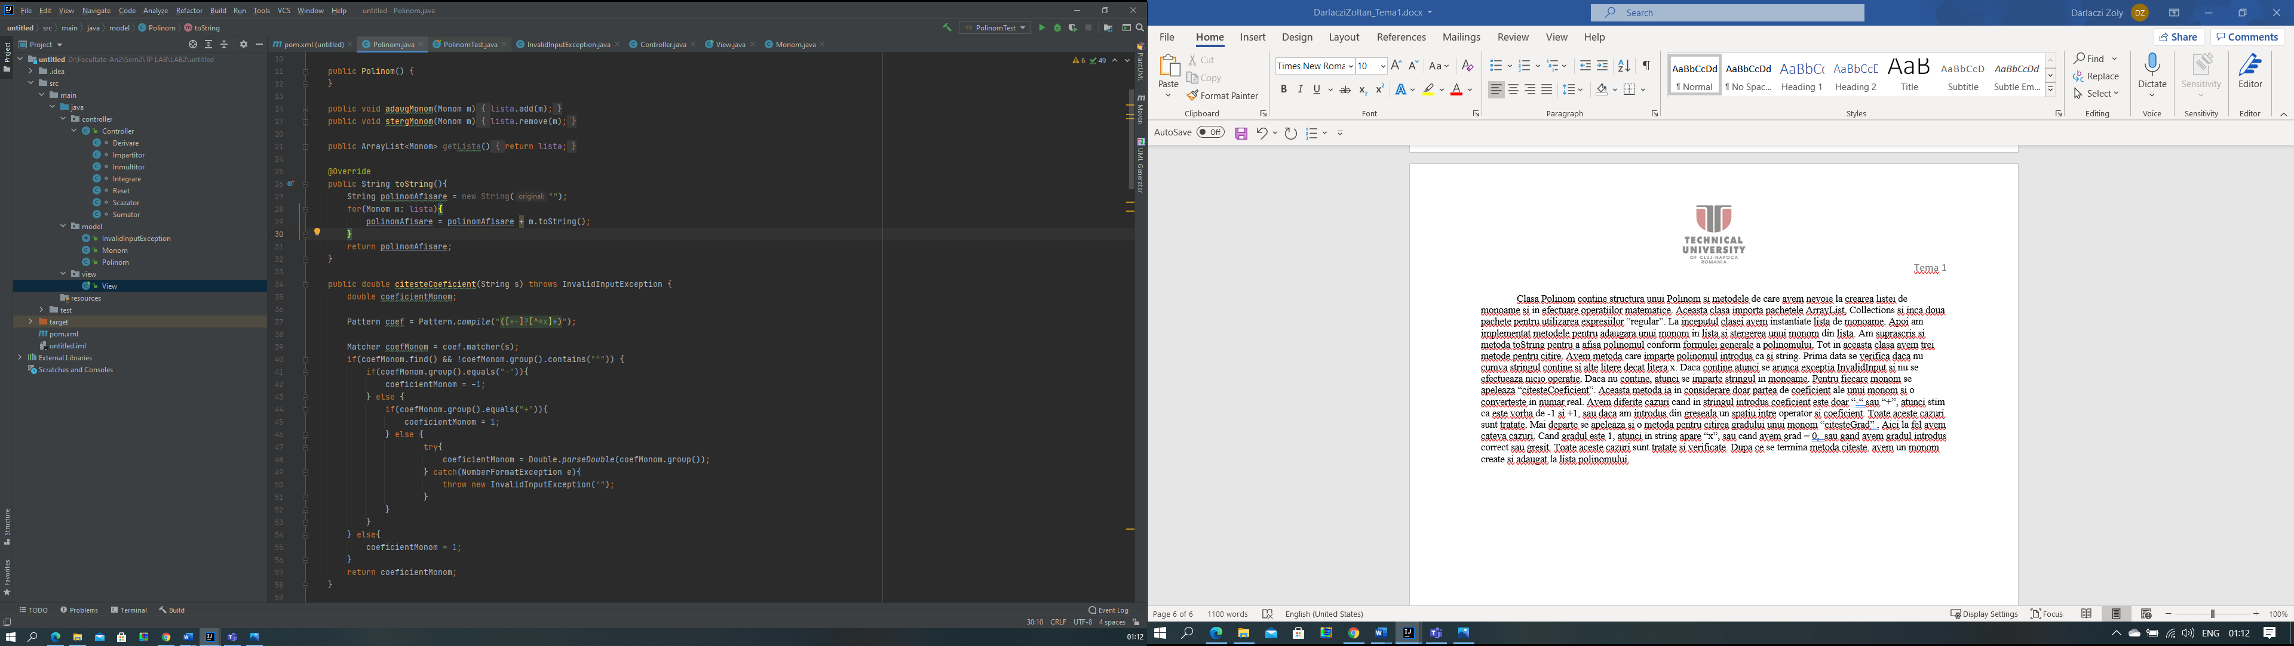 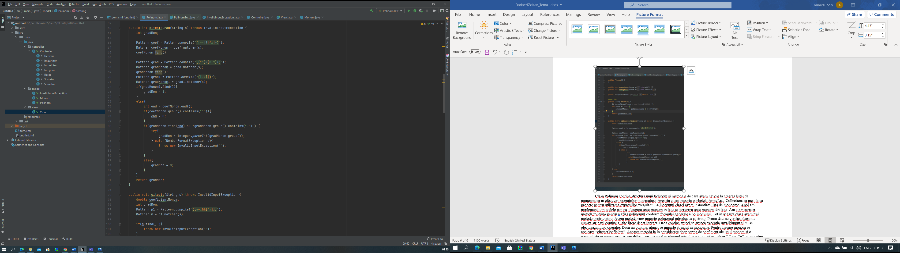

Clasa Polinom contine structura unui Polinom si metodele de care avem nevoie la crearea listei de monoame si in efectuare operatiilor matematice. Aceasta clasa importa pachetele ArrayList, Collections si inca doua pachete pentru utilizarea expresiilor “regular”. La inceputul clasei avem instantiate lista de monoame. Apoi am implementat metodele pentru adaugara unui monom in lista si stergerea unui monom din lista. Am suprascris si metoda toString pentru a afisa polinomul conform formulei generale a polinomului. Tot in aceasta clasa avem trei metode pentru citire. Avem metoda care imparte polinomul introdus ca si string. Prima data se verifica daca nu cumva stringul contine si alte litere decat litera x. Daca contine atunci se arunca exceptia InvalidInput si nu se efectueaza nicio operatie. Daca nu contine, atunci se imparte stringul in monoame. Pentru fiecare monom se apeleaza “citesteCoeficient”. Aceasta metoda ia in considerare doar partea de coeficient ale unui monom si o converteste in numar real. Avem diferite cazuri cand in stringul introdus coeficient este doar “-“ sau “+”, atunci stim ca este vorba de -1 si +1, sau daca am introdus din greseala un spatiu intre operator si coeficient. Toate aceste cazuri sunt tratate. Mai departe se apeleaza si o metoda pentru citirea gradului unui monom “citesteGrad” . Aici la fel avem cateva cazuri. Cand gradul este 1, atunci in string apare “x”, sau cand avem grad = 0, sau gand avem gradul introdus correct sau gresit. Toate aceste cazuri sunt tratate si verificate. Dupa ce se termina metoda citeste, avem un monom create si adaugat la lista polinomului.

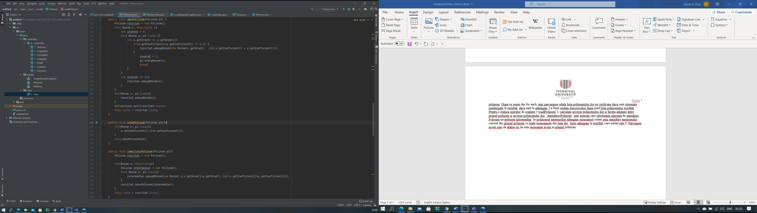

Mai departe avem metodele pentru operatii. Pentru adunarea a doua polinoame avem metoda “adunPolinom”. Parcurgem lista primului polinom, apoi pentru fiecare monom verificam lista polinumului doi. Daca avem monoame cu graduri egale, adaugam monom cu coeficientele adunate in lista polinomului rezultat. Insa verificam ca suma lor sa fie diferit de 0. Si stergem monomul din lista polinomului doi, deoarece nu mai avem de lucrat cu el. Daca nu am adaugat monom la rezultat atunci adaugam monomul pe care verificam din lista primului polinom. Dupa ce iesim din for each, mai parcurgem odata lista polinomului doi sa verificam daca sunt elemente neadaugate la rezultat, daca sunt le adaugam. La final sortam descrescator dupa grad lista polinomului rezultat. Pentru a realiza operatie de scadere (“scadPolinom”), calculam inversa polinomului doi si facem adunare intre primul polinom si inversa polinomului doi. ”inmultescPolinom” este metoda care efectueaza operatia de inmultire. Folosim un polinom intermediar. In polinomul intermediar adaugam monoamel create prin inmultire monomului current din primul polinom cu toate monoamele din lista doi. Apoi adaugam la rezultat, care initial este 0. Parcugem acesti pasi de atatea ori de cate monoame avem in primul polinom.

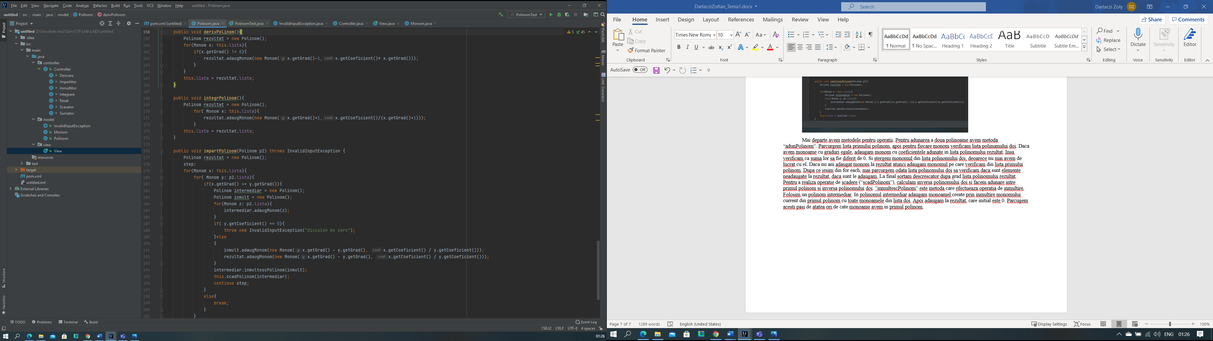

Avem metodele pentru derivare, integrare si impartire. Metoda de derivare “derivPolinom” este foarte simpla. Parcurgem polinomul pe care vrem sa-l derivam si pentru fiecare monom efectuam operatia de derivare. La fel si metoda de integrare “integrPolinom” este la randul ei foarte simpla. Parcurgem lista de monoame a polinmului si pentru fiecare monom aplicam operatia de integrare.

Metoda de impartire “impartPolinom” insa este mai complica. Avem nevoie de ajutorul unui polinom intermediar. Cat timp gradul polinomului de impartitor este mai mic de gradul polinomului care va fi impartit, adaugam monoamele in lista polinomului intermediar. Verificam daca impartirorul nu e 0, daca e aruncam o exceptie si aficam in casuta text “Division by zero”, daca nu atunci calculam cu cat trebuie inmultit intermediarul ca sa putem face scadere cu polinomul care trebuie impartit. Efectuam inmultirea, en rezultat adaugam acest monom cu care inmultim si realizam scaderea intre primul polinom si intermediar. Cand gradul polinomului 2 este mai mare decat gradul primului polinom se opreste impartirea, am gasit atat rezultatul cat si restul impartirii, si le afisam in casutele de text.

In acest pachet avem si o clasa pentru o exceptie. Este clasa “InvalidInputException” este o exceptie simpla create de user. Nu se intampla nimic special in aceasta clasa, doar afiseaza mesajul in cazul in care avem o exceptie in urma executarii codului.

Pachetul Controller contine o singura clasa “Controller”, insa care contine cate o clasa pentru fiecare buton care apare pe interfata grafica. Avem instantie un view si doua variabile pentru polinoame, aceste doua variabile reprezinta polinoamel car e vor fi introduse in calculator.

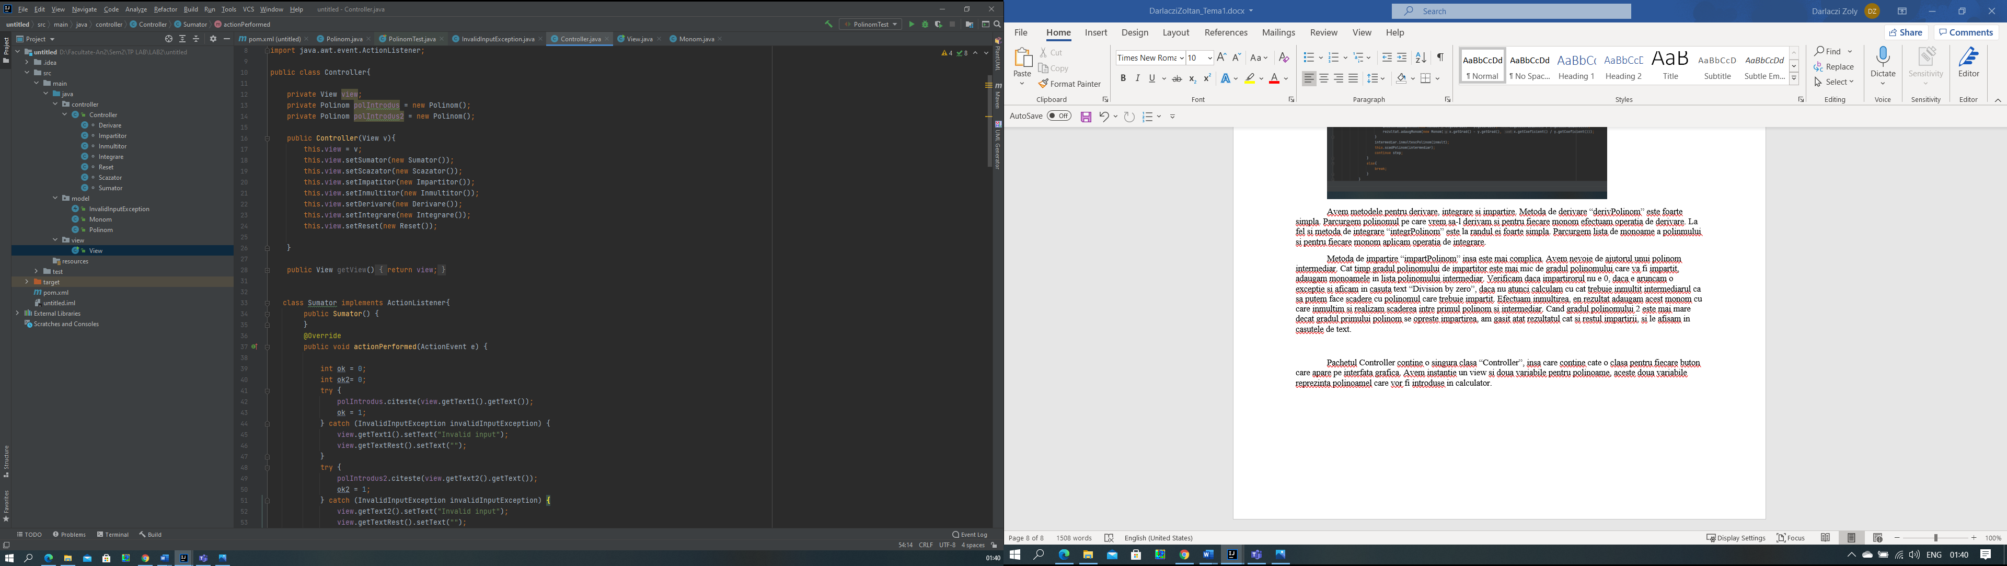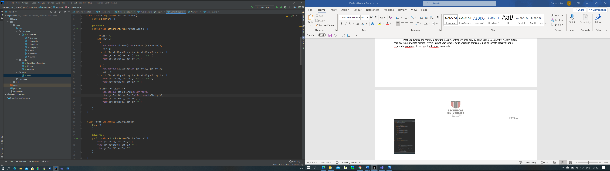

In contructorul Controllerului setam casele pentru fiecare buton din view. Fiecare clasa implementeaza ActionListener si in fiecare clasa este suprascrisa metoda actionPerformed. Toate sunt similare cu clasa “Sumator” din prima poza. Citim polinoamele, folosim try-catch pentru ca s-ar putea sa introducem gresit un polinom si atunci calculator afiseaza “Invalid Input”, daca nu folosim try-catch apare o eroare si calculator nu functioneaza. Folosim doua variabile de tip int pentru a memora daca citirea s-a efectuat cu success. Daca s-a efectuat cu success citirea atunci calculam rezultatul operatiei matematice dorite si afisam rezultatul in prima casuta de text. In al doilea casuta de text care are numele textRest afisam doar cand avem operatie de impartire, in rest nu se afiseaza nimic. Iar in al treilea casuta de text nu se intampla nimic, operandul al doilea introdus ramane acolo neschimbat, doar in cazul cand apasam butonul Reset se sterge polinmul introdus in aceasta casuta de text.

Pachetul de View contine o singur clasa numita “view”. In aceasta clasa este implementata GUI, adica interfata grafica pentru acest calculator.

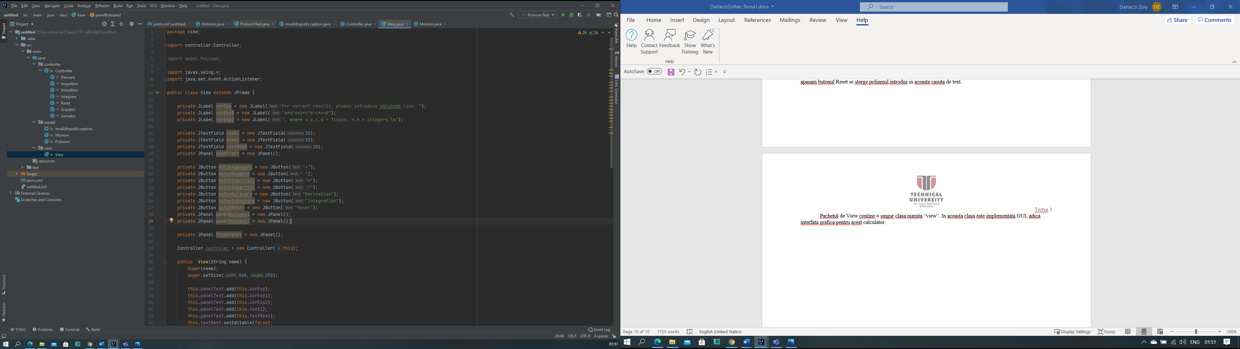

Avem toate butoanel, casutele de text, panourile, si label-urile instantiate. In constructorul clasei View putem spune ca se face modelarea interfetei grafice, adica ma refer la plasarea elementelot pe interfata grafica si este setat si marimea interfetei. Avem getere pentru casutele de text, deoarece avem nevoie de acestea in clasa Controller pentru a putea citi polinoamel introduse si pentru a putea afisa rezultatul pe interfata. Avem si set-ere pentru butoane, doarece in clasa Controller setam pentru fiecare buton clasa care reprezinta actiunea efectuata in urma apasarii butonului. In aceasta clasa avem si main-ul. In main este instantiate o variabila de tip JFrame,, este setat numele interfetei grafice si este setat ca interfata grafica sa fie vizibil.

Interfata grafica(GUI)

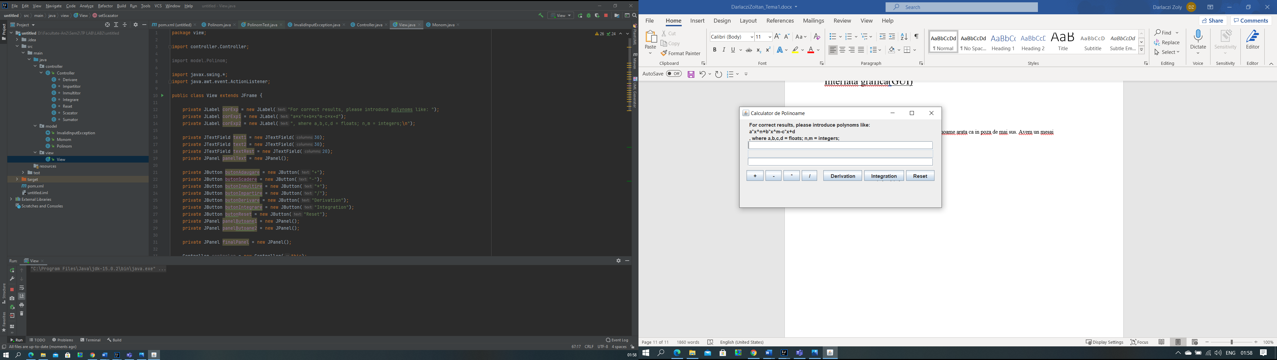

Interfata grafica a acestui calculator de polinoame arata ca in poza de mai sus. Avem un mesaj care spune ca pentru rezultate corecte sa introducem polinoamel dupa formatul respective, si ca coeficientii sunt numere reale iar gradurile sunt numer intregi.

Testare

Pentru testare avem clasa PolinomTest. In aceasta clasa sunt testate toate operatiile si citirea.

Clasa si rezultatul compilarii a testarii arata astfel :

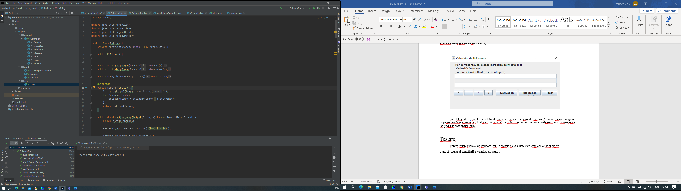

Pentru utilizare pur si simplu introducem doua polinoame, sau unul dac vrem derivare sau integrare si apasam buton operatiei dorite.

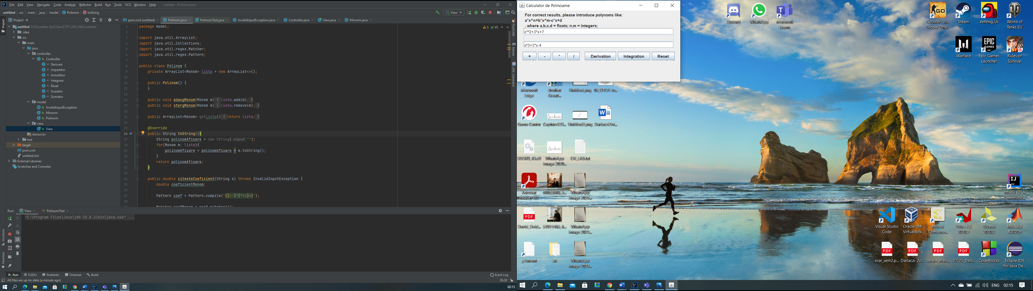

Apasam butonul de “+” adica adunare si vom avea rezultatul afisat in prima casuta de text:

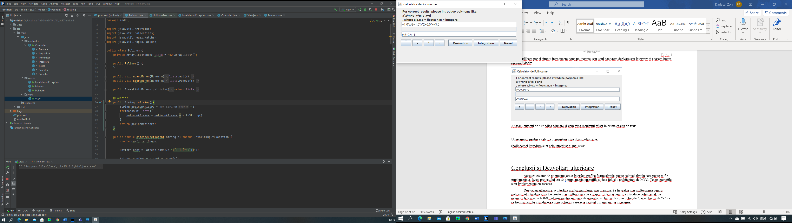

Concluzii si Dezvoltari ulterioare

Acest calculator de polinoame are o interfata grafica foarte simpla, poate cel mai simplu care poate sa fie implementata. Ideea proiectului era de a implementa operatiile si de a folosi o architectura de MVC. Toate operatiile sunt implementate cu success.

Dezvoltari ulterioare: o interfata grafica mai faina, mai creativa. Sa fie tratae mai multe cazuri pentru polinoamel introduse si sa fie create mai multe cazuri de exceptii. Butoane pentru a introduce polinoamel, de exemplu butoane de la 0-9, butoane pentru semnele de operatie, un buton de x, un buton de ^, si un buton de *x^ ca sa fie mai simplu introducerea unui polinom care este alcatuit din mai multe monoame.

Bibliografie

* Youtube
* Wikipedia
* Toate linkurile din pdf-ul proiectului